人力资源信息管理系统
新进教职工履历填写
操作说明

2018年6月

一、操作步骤
1. 新进教工登录聊城大学人力资源处主页，点击“人力资源信息管理系统”（或者输入登录地址：http://210.44.113.60:8888/）
帐号：身份证号
密码：身份证号码后4位@a工号后4位
2.进入系统后首页显示如下图所示
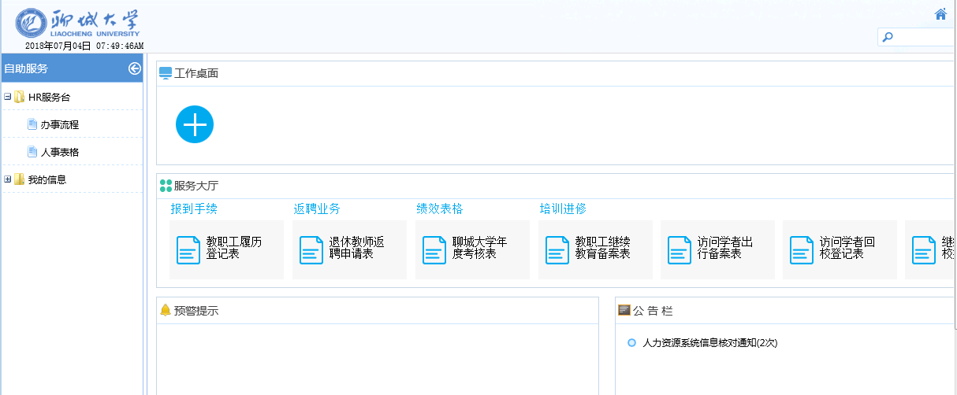
3.选择服务大厅—教职工履历登记表，填写履历信息

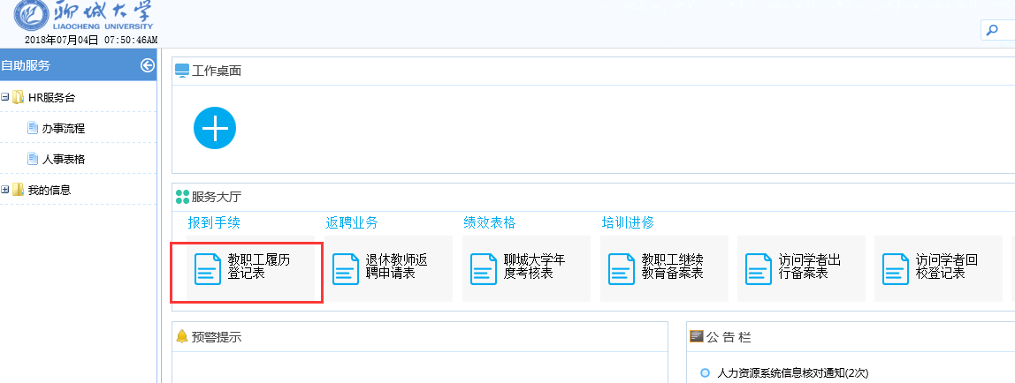
图中所示带“*”的为必填信息
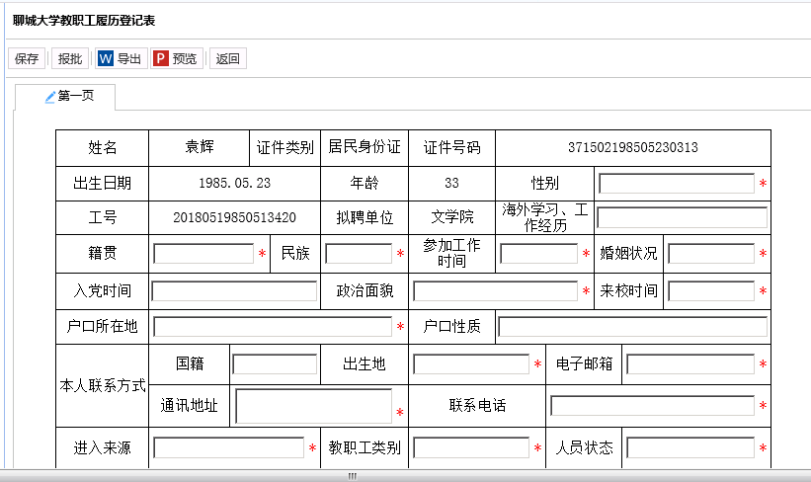
学习简历、工作经历、专业技术职务信息、家庭情况可点击新增填写多条记录。
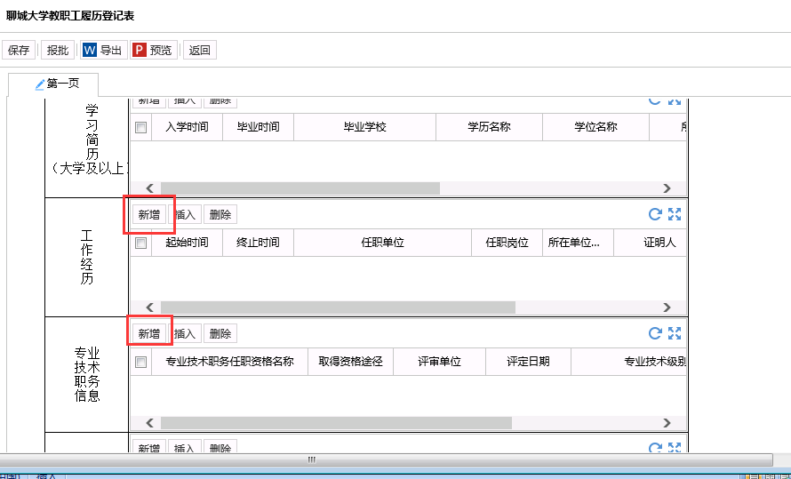
填写完成之后须保存并报批。
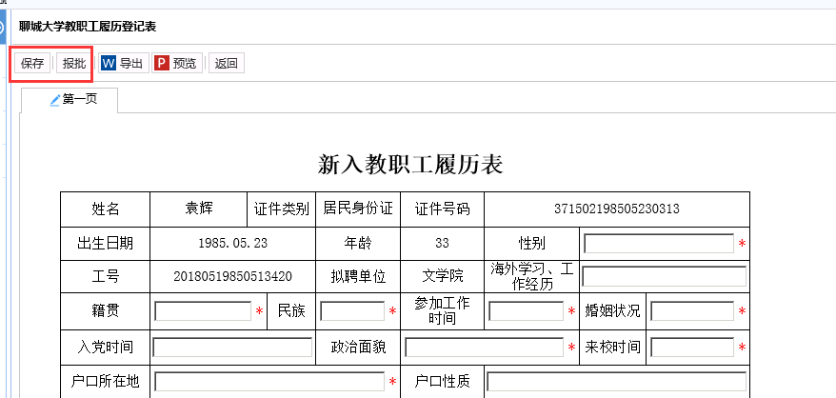
4.履历报送人事处审核，如审核不通过，则由人事处驳回，驳回时主页我的任务栏收到驳回通知。
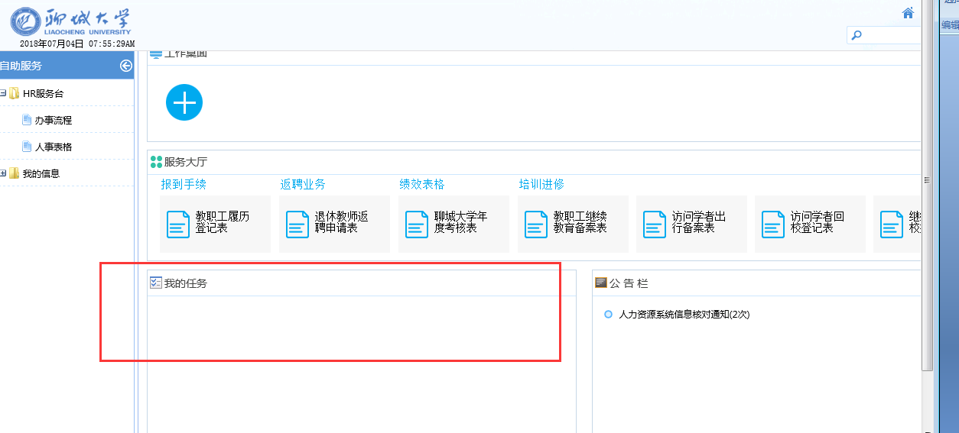

二、注意事项
1.需用校内的网和校内的电脑登陆
2.新进教工履历完善请于来校报到日起7个工作日内填写完毕上报。
3.指标解释：不计工龄的大专以上在校学习时间：全日制大专、本科、硕士研究生合并在校时间（年）

